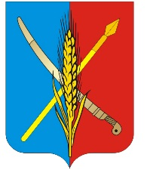

АДМИНИСТРАЦИЯ
Васильево-Ханжоновского сельского поселения
Неклиновского района Ростовской области

ПОСТАНОВЛЕНИЕ
с. Васильево-Ханжоновка
« 19 » октября 2017 г. № 51

«О согласовании схемы расположения
земельного участка или земельных участков
на кадастровом плане территорий, расположенного по адресу: 100 метров севернее хутора Николаево-Иловайский, Неклиновского района, Ростовской области».
Руководствуясь ч. 4 ст. 6 Федерального закона от 13.05.2008 г. № 66-ФЗ « О внесении изменений в отдельные законодательные акты Российской Федерации и признании утратившими силу отдельных законодательных актов ( положений законодательных актов) Российской Федерации в связи с принятием Федерального закона « О государственной кадастре недвижимости».
В соответствии с разработанными правилами землепользования и застройки Васильево-Ханжоновского сельского поселения, утвержденных Решением Собранием Депутатов Васильево-Ханжоновского сельского поселения №35 от 16.02.2017 г.

1. Согласовать схему расположения земельного участка или земельных участков на кадастровом плане территорий, площадью 97984 кв. м., категория земель –земли сельскохозяйственного назначения, разрешенное использование – для сельскохозяйственного производства.
2.Контроль за исполнением настоящего постановления оставляю за собой.
Глава администрации
Васильево-Ханжоновского
сельского поселения С.Н. Зацарная

Постановление вносит специалист 1-й категории Пилипенко И.С.

